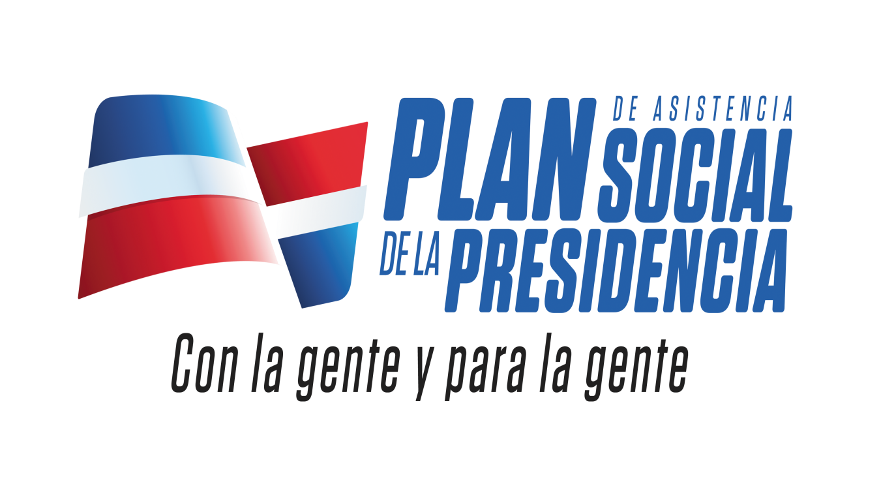

BOLETÍN INFORMATIVO ESTADÍSTICO
SEPTIEMBRE-2018

INFORMACIÓN INSTITUCIONAL

ANTECEDENTES:
El origen del Plan de Asistencia Social de la Presidencia de la República (PASP) se remonta al Instituto Nacional de Estabilización de Precios (INESPRE), el cual, hasta el 6 de Febrero del año 1989, era el organismo responsable de llevar a cabo las actividades sociales, específicamente el reparto de alimentos crudos entre las clases más necesitadas del país. Ese mismo año mediante Decreto No.54-89, de fecha 7 de Febrero, se crea el Departamento de Asistencia Social adscrito al Poder Ejecutivo, para asumir estas funciones.
Además de sus programas de asistencia alimentaria y de otras ayudas, ofrece servicios de salud, gestionados desde la sede principal en Santo Domingo. La organización cuenta con 24 oficinas en las diferentes provincias del país, siendo éstas responsables de recibir solicitudes y materializar las respuestas que, procesadas desde el nivel central, deben llegar a cada rincón de la República.

MARCO LEGAL:
El Plan de Asistencia Social de la Presidencia es legalmente sustentado, inicialmente por el Decreto No.54-89, de fecha 7 de Febrero que crea el Departamento de Asistencia Social adscrito al Poder Ejecutivo con el objetivo de que asuma la responsabilidad por las actividades sociales que estaban anteriormente asignadas al Instituto de Estabilización de Precios (INESPRE), consistentes en el “reparto de canastas de alimentos entre las clases necesitadas”.
Durante el periodo 2000-2004, se denominó Plan Presidencial Contra la Pobreza, retomando el 21 de Marzo del año 2005, mediante el Decreto No. 179-05, su nombre original Plan de Asistencia Social de la Presidencia.
A partir del primer Decreto, el Plan de Asistencia Social de la Presidencia comienza a trabajar orientada al propósito para el cual fue creado, asistiendo a la población más vulnerable en su necesidad primaria, que es la alimentación, clave para el mantenimiento de un buen estado de salud y bienestar físico, que a su vez les prepare para la búsqueda de la satisfacción de otras necesidades menos prioritarias.

MISIÓN
“Somos una institución dedicada a asistir oportunamente y con calidad a personas vulnerables a nivel nacional, a través de la provisión gratuita de alimentos, servicios de salud, techo y educación, para mejorar sus condiciones de vida, amortiguando los efectos derivados de la pobreza extrema”.

VISIÓN
“Ser modelo de eficiencia y calidad en los procesos de gestión y distribución de ayudas a la población en condiciones de vulnerabilidad”

VALORES

Vocación de Servicios

Responsabilidad

Transparencia

Trabajo en Equipo

Sensibilidad Social

Sede central y oficinas regionales
La oficina central está ubicada en santo domingo, con oficinas regionales en Azua, Barahona, La Vega, Monseñor Nouel, Previa, San Juan de la Maguana, Bahoruco, Elías Piña, Santiago de los Caballeros, Da jabón, Monte Cristi, Puerto Plata, Valverde Mao, Espaillat, Duarte, María Trinidad Sánchez, Monte Plata, San Pedro de Macorís, el Seibó, La Altagracia, Independencia, Pedernales, Samaná y Boca Chica.

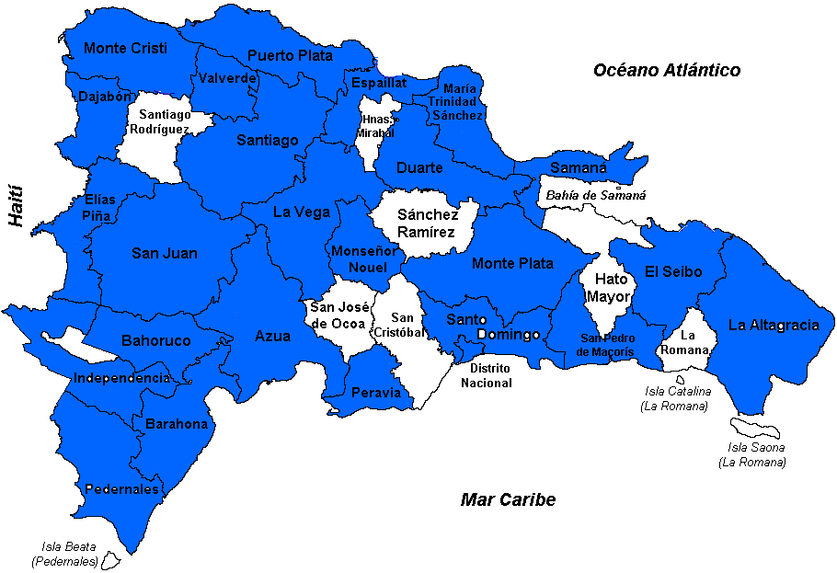

- Producción General del PASP (SEPTIEMBRE-2018)

Raciones Alimenticias y ayudas sociales (graf.1)

Reporte de Ayudas Sociales
Desde el 01 hasta el 30 de SEPTIEMBRE 2018 | septiembre
Descripción | Cantidad | Personas Asistidas
Ración de Alimentos en Unidades | 287564 | 1150256
Canastillas para Embarazadas | 96 | 96
Equipos de Tecnología (Laptop-tabletas) | 6 | 6
Ropa de Cama(Sábanas y Mosquiteros) | 2891 | 2891
Materiales de Construcción | 147642 | 7382
Electrodomésticos y Hogares | 28658 | 28658
Sub total
Ayudas en Medicamentos | 1 | 1
Ayudas en caso de Salud | 7 | 7
Ayudas Económicas
Artículos de discapacidad(Muletas, Sillas de Ruedas, Bastones) | 16 | 16
TOTAL DE PERSONAS ASISTIDA |  | 1189313
El presente cuadro muestra cómo fue la distribución de los recursos destinado en una población atendida de .1189313 El 61%en raciones alimenticias, un 32% en materiales de construcción y 6% en electrodo doméstico y enseres del hogar siendo esto los renglones más relevante. ver: graf.
Servicios de Atención de Salud Comunitaria.(SEPTIEMBRE)
DESCRIPCION | CANTIDAD | %
PACIENTES ATENDIDOS EN MEDICINA GENERAL | 1161 | 25
PACIENTES ATENDIDOS EN EMERGENCIA | 185 | 4
PACIENTES ATENDIDOS EN GINECOLOGIA | 515 | 11
PACIENTES ATENDIDOS EN PEDIATRIA | 592 | 12
PACIENTES ATENDIDOS EN CARDIOLOGIA | 103 | 2
PACIENTES ATENDIDOS EN GASTROENTEROLOGIA | 182 | 4
PACIENTES ATENDIDOS EN NEUROLOGIA | 49 | 1
PACIENTES ATENDIDOS EN NUEMOLOGIA | 31 | 1
PACIENTES ATENDIDOS EN FISIATRIA | 735 | 16
PACIENTES ATENDIDOS DERMATOLOGIA | 64 | 1
PACIENTES ATENDIDOS EN UROLOGIA | 33 | 1
PACIENTES ATENDIDOS EN PSICOLOGIA | 212 | 5
PACIENTES ATENDIDOS EN ODONTOLOGIA | 732 | 16
TOTAL PACIENTES CONSULTADO | 4594

La cantidad de pacientes que asistieron a consulta en el mes SEPTIEMBRE-2018, a nuestro centro de salud comunitaria fue de 4594 donde La mayoría de consulta se concentraron en medicina General con un 25%, fisiatría 16% y odontología con 16% respectivamente, Pediatría 12%, y ginecología 11%.

FUENTES: Unidad Médica y Oficina de Ayudas Sociales.

